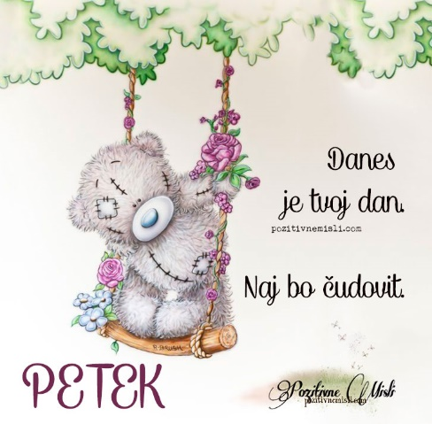
PETEK, 8. 1. 2021
MATEMATIKA
VADNICA ZA MATEMATIKO str. 41 in 42
SLOVENŠČINA
VELIKA TISKANA ČRKA A
Učence spodbudimo, naj iščejo besede, ki imajo začetni glas A; končni glas A; glas A v sredini.

Ogledajo si poteznost pisanja črke A.
https://nasaulica.si/datoteke/Prikaz_pisanja_crk/story_html5.html?fbclid=IwAR1OjMIn_yOzwD4KgRvC3Jt1rWWtyIMK5L803VK48VoU4cL5aMeUbyv-7fw
Črko A napišite v črtan zvezek po tem vzorcu.
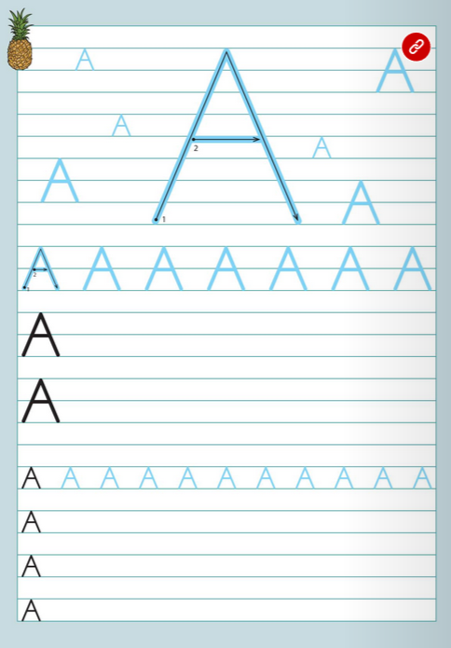

Učenci vadijo pisanje črke A po zraku/po klopi/po hrbtu sošolca/na papir/v zdrob… Pozorni smo na poteznost.
Črko A oblikujejo z barvicami, s papirnatimi trakovi, plastelinom …
ŠPORT
Danes in v tem tednu naloge izvajaš doma.
A)To nalogo ponoviš 3x
30 SEK | tek na mestu
30 SEK | tek z brcanjem v rito
30 SEK | hoja na mestu
30 SEK | srednje visok skiping na mestu
30 SEK | poskoki narazen - skupaj
30 SEK | hoja

B) Naredi raztezne vaje – vsako 10x
C) Po končanem ogrevanju boš vadil s kolebnico (če nimaš kolebnice na tla položiš brisačo in jo preskakuješ v levo in desno stran) in se s tem tudi pripravljal na ocenjevanje, ki ga bomo, upamo da, opravili v šolski telovadnici. Vadbo s kolebnico opraviš po slikovnih navodilih . Vadiš cel teden. V pričetku prihodnjega tedna sporočiš, kateri PAS si osvojil na koncu tega tedna.
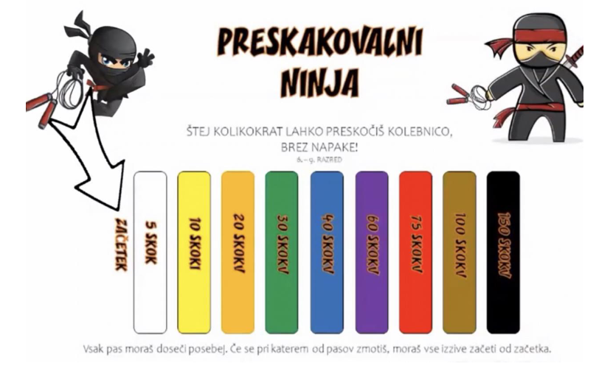
K dejavnosti povabi tudi svoje starše, brate, sestre in naloge opravite skupaj(lahko tudi popoldan). Pri vadbi ti želiva veliko veselja in uspeha.
SPOZNAVANJE OKOLJA
OBLIKUJEM IZ PAPIRJA
- Kaj vse lahko izdelamo iz papirja?
Učence pozovemo, naj povedo, kaj so že izdelali iz papirja, katera orodja so pri tem uporabili in na kakšen način so papir preoblikovali.
DZ, str. 43
Zgornja naloga
Ogledajo si fotografije in povedo, na kakšen način lahko preoblikujemo papir (ga mečkamo, prepogibamo, režemo, lepimo …).
Srednja naloga
Poimenujejo prikazano orodje. Obkrožijo orodje, ki ga uporabljamo za preoblikovanje papirja. Učenci naj povedo (če znajo), čemu so namenjena ostala (neobkrožena) orodja.
Spodnja naloga
Vsak učenec potrebuje papir v obliki kvadrata in škarje. Učencem ob prikazu v DZ demonstriramo izdelavo okraska. Okrasek nato samostojno izdelajo. Učence spodbudimo, naj izdelajo več okraskov in naj pri vsakem režejo nekoliko drugače. Na ta način bodo dobili različne okraske.
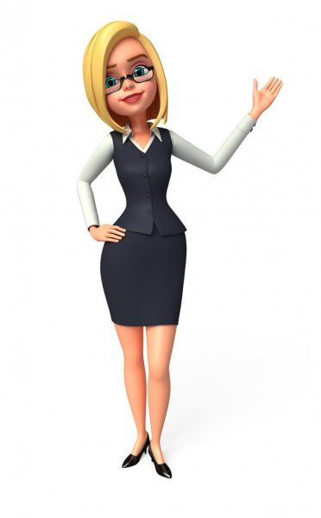

PROSIM, ČE MI POŠLJETE REŠENE NALOGE.

LEP POZDRAV.
UČITELJICA MOJCA IN UČITELJ IVAN

